ข้อมูล ณ วันที่ 31 มี.ค.2568
รายงานการปฏิบัติราชการประจำ เดือนพฤศจิกายน พ.ศ.2567
ประจำปีงบประมาณ พ.ศ. 2568
สถานีตำรวจท่าฉาง
งานสอบสวน
เดือน พ.ย.2567
ด้วย เมื่อวันที่ 14 พ.ย.2567 พนักงานสอบสวนได้รับแจ้งความร้องทุกข์ โดยผู้แจ้ง นางสาวหนึ่งฤทัย แฝงสุธา(ผู้เสียหาย) ขณะที่ผู้เสียหาย ขับรถจักรยานยนต์ มาตามถนนสายพุนพิน-ไชยา ได้มีนายนที เซซัง พร้อมกับพวก ซึ่งยังไม่ทราบชื่อจริงนามสกุลจริง รวม 3 คน สั่งให้ผู้เสียหายหยุดรถ และได้ทำร้ายร่างกายผู้เสียหาย ต่อมาผู้เสียหายได้เข้าพบพนักงานสอบสวน เพื่อแจ้งความร้องทุกข์ นายนที เซซัง พร้อมกับพวก มาดำเนินคดีในข้อหา ตัวการทำร้ายร่างกายผู้อื่น โดยพนักงานสอบสวนได้รับคำร้องทุกข์ไว้ตามคดีอาญา ที่ 260/2567 ลงวันที่ 21 พ.ย.2567 เพื่อติดตามตัวมาดำเนินคดีตามกฎหมายต่อไป
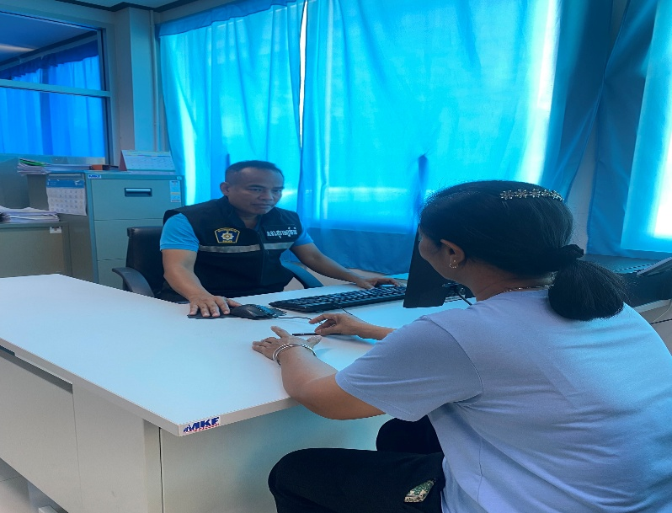

ในเดือน พฤศจิกายน 2567
ช่วงวันที่ 1 ถึง 30 พ.ย.2567 พนักงานสอบสวนได้รับแจ้งความร้องทุกข์ จำนวน 27 คดี ดังนี้
1.คดีความผิดเกี่ยวกับทรัพย์ และ ร่างกาย จำนวน 10 คดี
2.คดีอาญาทั่วไป จำนวน 0 คดี
3.คดีที่รัฐเป็นผู้เสียหาย จำนวน 17 คดี
ช่วงวันที่ 1 ถึง 31 พ.ย.2567 พนักงานสอบสวนได้รับสำนวนคดีอาญาไว้ทำการสอบสวน 22 คดี สอบสวนเสร็จสิ้นแล้ว 5 คดี คงเหลือและอยู่ระหว่างการสอบสวน - คดี ดังนี้
1.คดีความผิดเกี่ยวกับทรัพย์ และ ร่างกาย จำนวน 2 คดี
2.คดีอาญาทั่วไป จำนวน 3 คดี
3.คดีที่รัฐเป็นผู้เสียหาย จำนวน - คดี

